СОВЕТ ДЕПУТАТОВ
МУНИЦИПАЛЬНОГО ОБРАЗОВАНИЯ
СЕВАСТЬЯНОВСКОЕ СЕЛЬСКОЕ ПОСЕЛЕНИЕ
МУНИЦИПАЛЬНОГО ОБРАЗОВАНИЯ
ПРИОЗЕРСКИЙ МУНИЦИПАЛЬНЫЙ РАЙОН ЛЕНИНГРАДСКОЙ ОБЛАСТИ

Р Е Ш Е Н И Е

от 19 декабря 2013 года № 97

Об утверждении Положения о Знаке
“За заслуги” муниципального образования Севастьяновское сельское поселение муниципального образования Приозерский муниципальный район Ленинградской области»

В знак высшей признательности и уважения жителей муниципального образования Севастьяновское сельское поселение муниципального образования Приозерский муниципальный район Ленинградской области, в целях поощрения граждан, внесших значительный вклад в социально-экономическое, культурное и военно-патриотическое развитие муниципального образования Севастьяновское сельское поселение муниципального образования Приозерский муниципальный район Ленинградской области и на основании статьи 1.9.7. Положения о гербе Красноозерного сельского поселения, утвержденного решением Совета депутатов муниципального образования Севастьяновское сельского поселения муниципального образования Приозерский муниципальный район Ленинградской области от 26 декабря 2005 года N 22, Совет депутатов
РЕШИЛ:
1. Учредить Знак “За заслуги” муниципального образования Севастьяновское сельское поселение муниципального образования Приозерский муниципальный район Ленинградской области» (В дальнейшем- Знак “За заслуги”).
2. Утвердить Положение о Знаке «За заслуги» согласно приложению.
3. Принять предложение авторского коллектива в составе: Башкирова Константина Сергеевича, Карпуниной Виктории Валерьевны, Штейнбах Светланы Юрьевны, разработавшего эскиз знака «За заслуги».
4. Обратиться в Государственный геральдический совет при Президенте Российской Федерации с заявлением о внесении знака «За заслуги» в Государственный геральдический регистр Российской Федерации.

5. Настоящее решение подлежит обязательному опубликованию (обнародованию).
6. Настоящее решение вступает в силу со дня его опубликования.

Глава муниципального образования Р.Н.Прохоров

Романова В.В. (813 79 93-238)

Разослано: дело -3, прокуратура -1, регистр-1, редакция газеты -1

Приложение № 1
Утверждено
Решением Совета депутатов муниципального образования Севастьяновское сельское поселение Муниципального образования Приозерский муниципальный район Ленинградской области
19 декабря 2013 года № 97

ПОЛОЖЕНИЕ
о Знаке “За заслуги” муниципального образования Севастьяновское сельское поселение муниципального образования Приозерский муниципальный район Ленинградской области.

Настоящее Положение о Знаке «За заслуги» (далее - Положение) устанавливает статус и права лиц, награжденных знаком «За заслуги».

1. Общие положения

1.1. В целях признания заслуг граждан РФ и иностранных граждан перед жителями муниципального образования Севастьяновское сельское поселение муниципального образования Приозерский муниципальный район Ленинградской области (далее - муниципальное образование), поощрения личной деятельности, направленной на пользу муниципального образования, обеспечение его благополучия и процветания, учреждается звание «За заслуги», являющееся наградой муниципального образования.
1.2. Знак «За заслуги» присваивается решением Совета депутатов муниципального образования Севастьяновское сельское поселение, является персональным, пожизненным и не может быть отозвано, за исключением случая вступления приговора в законную силу в отношении лица, награжденного Знаком «За заслуги».
1.3. Знак «За заслуги» не относится к государственным наградам.
1.4. Лицу, удостоенному Знака «За заслуги», вручается Знак «За заслуги», графическое изображение которого приведено в приложении 1 к Положению, удостоверение к знаку «За заслуги», графическое изображение - в приложении 2 к Положению и диплом, графическое изображение которого- в приложении 3 к настоящему Положению. Знак помещается в футляр. Удостоверение к почетному знаку является бессрочным и в связи с изменением фамилии, имени, отчества награжденного замене не подлежит.
1.5. Знак «За заслуги» не может быть присвоено лицу, имеющему неснятую или непогашенную судимость.
1.6. Лицо, награжденное Знаком “За заслуги” может быть лишено Знака за нарушение законодательства РФ. Лишение Знака может быть произведено только решением Совета депутатов муниципального образования Севастьяновское сельское поселение по собственной инициативе, по представлению Главы муниципального образования. С инициативой о лишении указанного Знака вправе обратиться трудовые коллективы предприятий, организаций и учреждений, судебные и правоохранительные органы, жители поселения (не менее 30 человек).
1.7. Реабилитированным, которые были лишены на основании судебного решения почетного звания, в случае обращения реабилитированного в соответствии с частью 2 статьи 138 УПК РФ в суд по вопросу о восстановлении в почетном звании, восстанавливается соответствующий Почетный Знак.
1.8. Финансирование изготовления почетного Знака "За заслуги» осуществляется за счет средств бюджета муниципального образования Севастьяновское сельское поселение.

2. Основания и порядок награждения

2.1. Основаниями для награждения лица Знаком «За заслуги» являются:
2.1.1. Многолетняя эффективная деятельность на территории муниципального образования Севастьяновское сельское поселение в области государственной, муниципальной, политической, научной, образовательной, культурной, хозяйственной, общественной или иной деятельности;
2.1.2. Совершение мужественных, благородных, высоконравственных, служащих примером, поступков на благо жителей муниципального образования Севастьяновское сельское поселение;
2.1.3. Заслуги в области государственной, муниципальной, политической, научной, образовательной, культурной, хозяйственной, общественной или иной деятельности, получившие широкое признание у жителей муниципального образования Севастьяновское сельское поселение.
2.2. Решение о награждении Знаком оформляется протоколом Совета депутатов муниципального образования Севастьяновское сельское поселение и является основанием для издания решения Совета депутатов муниципального образования Севастьяновское сельское поселение муниципального образования Приозерский муниципальный район Ленинградской области.
2.3. Решение о награждении Знаком принимается по представлению ходатайства Совета депутатов муниципального образования Севастьяновское сельского поселения, администрации муниципального образования Севастьяновское сельского поселения, администраций предприятий, организаций и учреждений, расположенных на территории муниципального образования Севастьяновское сельское поселение, или группы граждан (не менее 30 человек), проживающих либо работающих на территории муниципального образования Севастьяновское сельское поселение.
2.4. Сообщение о претенденте с кратким перечнем заслуг на награждение Знаком "За заслуги" публикуется ходатайствующим предприятием, организацией, учреждением, общественной организацией, группой граждан в официальном печатном органе муниципального образования Севастьяновское сельское поселение для сведения населения и юридических лиц. Совет депутатов муниципального образования Севастьяновское сельское поселение принимает окончательное решение о присвоении гражданину почетного звания или отклонении его кандидатуры не ранее, чем через две недели после опубликования сообщения о претенденте.
2.5. Гражданину, которому присужден Знак "За заслуги", он вручается в торжественной обстановке уполномоченным представителем Совета депутатов муниципального образования Севастьяновское сельское поселение. Гражданину вручается Знак «За заслуги», копия решения Совета депутатов муниципального образования Севастьяновское сельское поселение о присвоении Знака, удостоверение и диплом.
2.6. Решение Совета депутатов муниципального образования Севастьяновское сельское поселение о присвоении Знака "За заслуги" публикуется в официальном печатном органе Администрации или Совета депутатов муниципального образования Севастьяновское сельское поселение.
2.7. В музеях боевой и трудовой славы, расположенных на территории муниципального образования Севастьяновское сельское поселение хранятся фотографии и сведения о лицах, награжденных Знаком “За заслуги”.
2.8. Список лиц награжденных Знаком "За заслуги" располагается на официальном сайте муниципального образования Севастьяновское сельское поселение.
2.9. Лица, награжденные Знаком “За заслуги” имеют право участвовать во всех общественных мероприятиях, проводимых Советом депутатов муниципального образования Севастьяновское сельское поселение и администрацией муниципального образования Севастьяновское сельское поселение на территории муниципального образования Севастьяновское сельское поселение, считаться почетными гостями на праздниках по случаю юбилейных дат, отмечаемых в муниципальном образовании Севастьяновское сельское поселение муниципального образования Приозерский муниципальный район Ленинградской области.
2.10. Лица, награжденные Знаком “За заслуги” имеют право внеочередного приема у официальных лиц администрации и Совета депутатов муниципального образования Севастьяновское сельское поселение.
2.11 Лица, награжденные Знаком “За заслуги” имеют право вносить на рассмотрение Совета депутатов муниципального образования Севастьяновское сельское поселение вопросы от своего имени.

Приложение 1 к Положению
о Знаке “За заслуги” муниципального образования
Севастьяновское сельское поселение муниципального образования
Приозерский муниципальный район Ленинградской области»

Графическое изображение Знака
“За заслуги” муниципального образования
Севастьяновское сельское поселение муниципального образования
Приозерский муниципальный район
Ленинградской области».

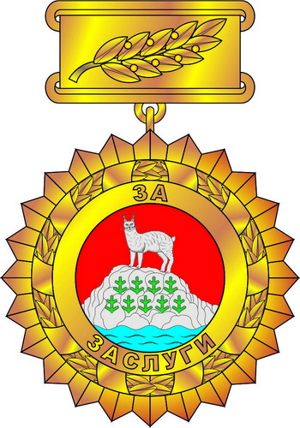

Приложение 2 к Положению
о Знаке “За заслуги” муниципального образования
Севастьяновское сельское поселение муниципального образования
Приозерский муниципальный район Ленинградской области»

Графическое изображение удостоверения к Знаку
“За заслуги” муниципального образования
Севастьяновское сельское поселение муниципального образования Приозерский муниципальный район Ленинградской области».

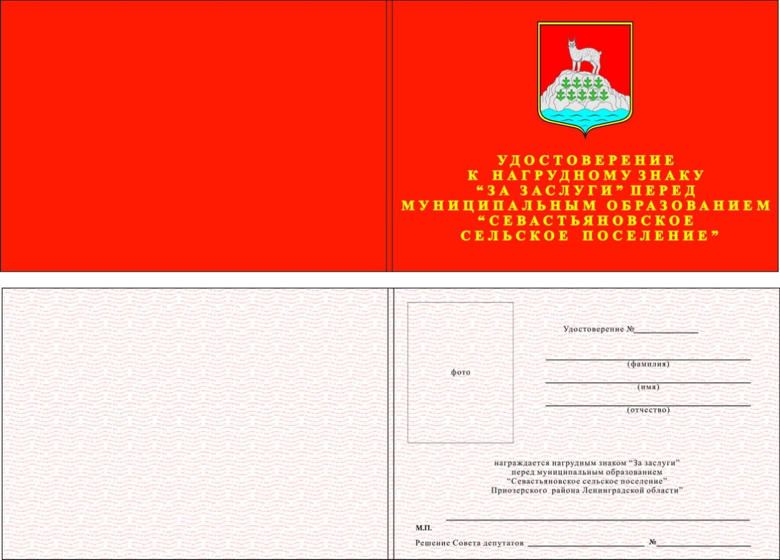

Приложение 3 к Положению
о Знаке “За заслуги” муниципального образования
Севастьяновское сельское поселение муниципального образования
Приозерский муниципальный район Ленинградской области»

Графическое изображение диплома к Знаку
“За заслуги” муниципального образования Севастьяновское сельское поселение муниципального образования Приозерский муниципальный район Ленинградской области».

